Министерство культуры Челябинской области

государственное бюджетное образовательное учреждение высшего образования

«Южно-Уральский государственный институт искусств имени П.И. Чайковского»

**ИНФОРМАЦИОННОЕ ПИСЬМО**

**Международная научно-практическая конференция**

**ЮУрГИИ им. П.И. Чайковского**

**«СМЫСЛЫ, ЦЕННОСТИ, НОРМЫ В БЫТИИ**

**ЧЕЛОВЕКА, ОБЩЕСТВА, ГОСУДАРСТВА»**

Российская Федерация, г. Челябинск, ул. Плеханова, 41

Малый зал ЮУрГИИ им. П.И. Чайковского

13 мая 2020 г.

*Уважаемые коллеги – специалисты в области образования, культуры, искусства, отечественные и зарубежные ученые, студенты и аспиранты!*

Приглашаем вас в качестве участников

международной научно-практической конференции

***«Смыслы, ценности, нормы в бытии человека,***

***общества, государства»***

**Место и время проведения Конференции:**

Пленарное заседание: 13 мая 2020 г. в 9-30 по адресу г. Челябинск,

ул. Плеханова, д. 41, ЮУрГИИ им. П.И. Чайковского,

Малый зал.

Секционные заседания: 13 мая 2020 г, ЮУрГИИ им. П.И. Чайковского

согласно графику работы.

Форма участия в конференции – **очная/заочная**.

Конференция проводится по отраслям наук, согласно номенклатуре специальностей научных работников: гуманитарные науки (искусствоведение, культурология, исторические науки и археология, философские, филологические науки и др.), социально-экономические и общественные науки (педагогические, психологические, экономические, социологические, юридические науки, политология и др.), медицинские науки (общественное здоровье и здравоохранение, медицина труда, социология медицины и др.), науки о земле (экономическая, социальная, политическая и рекреационная география) и др.

По итогам конференции издается сборник научных статей «Смыслы, ценности, нормы в бытии человека, общества, государства»с присвоением ему международного стандартного книжного индекса ISBN и библиотечных индексов УДК и ББК. Опубликованный сборник научных статей обрабатывается редакционно-издательским отделом в онлайновой программе разметки Articulus для постатейного полнотекстового размещения в Научной электронной библиотеке и Российском индексе научного цитирования (SCIENCE INDEX). Обязательные экземпляры выпусков доставляются в печатной и электронной версиях в Российскую книжную палату – филиал Информационного телеграфного агентства России «ИТАР-ТАСС» и в Российскую государственную библиотеку.

Форма участия в конференции – **очная/заочная**. Для участия в конференции с электронного адреса автора направляются статья и заявка на адрес электронной почты **onr@uyrgii.ru,** **makurina.onr@gmail.com** с указанием в теме электронного сообщения названия конференции – «Смыслы, ценности, нормы». Статья высылается в прикрепленном файле с названием «Фамилия Статья» (например, «Иванов Статья»), заявка – в прикрепленном файле с названием «Фамилия Заявка» (например, «Иванов Заявка»).

***В заявке*** прописываются сведения об авторе: фамилия, имя, отчество (полностью); ученая степень; ученое звание (при наличии); юридическое наименование организации/учреждения – места работы или учебы (например, ГБОУ ВО «Южно-Уральский государственный институт искусств имени П.И. Чайковского»); должность; название статьи; отрасль науки, в рамках которой публикуется статья (например, педагогические науки); версия заказываемого сборника (электронная или печатная); количество заказываемых экземпляров сборника (при условии заказа печатной версии); почтовый адрес с указанием почтового индекса/электронный адрес для рассылки заказываемой версии; E-mail и контактный телефон автора. Если автором является обучающийся, дополнительно указываются сведения о научном руководителе: фамилия, имя, отчество полностью, ученая степень, ученое звание, место работы, должность *(Приложение 1 «Заявка на участие в научно-практической конференции «Смыслы, ценности, нормы в бытии человека, общества, государства»).*

***Технические требования*** *к набору статьи:* редактор – MS Word; формат листа – А4, ориентация листа – книжная; шрифт – Times New Roman, 14 кегль.; межстрочный интервал – 1,5 строки; ширина полей – 2,0 см с каждой стороны; выравнивание основного текста – по ширине, абзацный отступ 1,25 см. Не допускается ручная расстановка переносов. Иллюстративные материалы (рисунки, чертежи, графики, диаграммы, схемы) должны выполняться при помощи графических электронных редакторов с использованием черно-белых текстури иметь сквозную нумерацию. Сокращение слов в таблицах не допускается, за исключением единиц измерения. Рекомендуемый объем статьи: от 4000 знаков (включая пробелы) до 40000 знаков (включая пробелы). Ссылки на литературу при цитировании оформляются по тексту в квадратных скобках (например, «Цитата» [1, с. 10]) в соответствии с нумерацией литературы в общем ее списке в конце статьи *(оформляется по* [ГОСТ 7.1-2003).](http://docs.cntd.ru/document/1200034383)

***Структура статьи:***По центру прописываются сведения об авторе: в именительном падеже полностью фамилия, имя, отчество автора; ученая степень; ученое звание; полное юридическое наименование учреждения; занимаемая должность; электронный адрес автора; страна; город (при наличии прописать в этой же последовательности сведения о научном руководителе или соавторе); по центру ниже заглавными буквами указывается название статьи; под названием статьи располагаются с новых абзацев аннотация (300-600 знаков) и ключевые слова (не более 5-ти) на русском языке, а также перевод сведений об авторе, названия статьи, аннотации и ключевых слов на английский язык (при необходимости воспользоваться сайтом [https://translate.yandex.ru](https://translate.yandex.ru/)), (при написании статьи на языке зарубежной страны название статьи, аннотация и ключевые слова переводятся на русский язык); с нового абзаца следует основной текст на языке публикуемой статьи без перевода; в конце статьи оформляется список литературы в алфавитном порядке[;](http://docs.cntd.ru/document/1200034383) ниже располагается References с помощью проведенной транслитерации списка литературы (сайт по адресу: translit.ru; выбор варианта – BGN) *(Приложение 2 «Образец оформления текста статьи»).*

*Ответственность сторон.* Статья публикуется в авторской редакции. Автор несет ответственность за содержание статьи, достоверность информации и оригинальность текста. В случае принятия статьи к публикации, с автором заключается Лицензионный договор.

**Стоимость** **публикации статьи объемом от 7 до 10 страниц в электронной версии** сборника, включая допечатную подготовку, рассылку авторам электронной версии, доставку обязательного экземпляра электронной версии сборника в Российскую Книжную палату – филиал Информационного телеграфного агентства России «ИТАР-ТАСС» и в Российскую государственную библиотеку, размещение в Научной электронной библиотеке и Российском индексе научного цитирования (SCIENCE INDEX) – **400,00 руб.**

**Стоимость** публикации статьи в электронной версии, **превышающей максимальный объем,** – **35,00 руб. за каждую последующую страницу**.

**Для** **обучающихся** **образовательных учреждений и организаций субъектов РФ, публикующих статью**  **без научного руководства, стоимость** в электронной версииобъемом от 7 до 10 страниц– **250,00 руб.**

**Для авторов из числа образовательных учреждений и организаций субъектов зарубежных стран** публикация статьи в электронной версииосуществляется на **бесплатной** основе, включая допечатную подготовку; рассылку авторам электронной версии, доставку обязательного экземпляра электронной версии сборника в Российскую Книжную палату – филиал Информационного телеграфного агентства России «ИТАР-ТАСС» и в Российскую государственную библиотеку; размещение в Научной электронной библиотеке и Российском индексе научного цитирования (SCIENCE INDEX).

**Стоимость печатной версии экземпляра** сборника (при условии его заказа), а также стоимость **дополнительного печатного экземпляра** определяется **согласно Калькуляции к заказу.**

Статьи авторов из числа преподавателей и обучающихся ЮУрГИИ им. П.И. Чайковского публикуются **на льготной основе.**

**Цветные иллюстрации** оплачиваются автором дополнительно **согласно Калькуляции к заказу**.

Рассылка печатной версии сборника (при условии его заказа) осуществляется за счет средств автора статьи по действующим **тарифам Почты России.**

**График мероприятий**

Прием заявок и текстов статей – до 11 мая 2020 г. включительно.

Оплата и предоставление копии квитанции за участие в конференции – до 13 мая 2020 г.

Постатейное полнотекстовое размещение сборника в НЭБ и РИНЦ – до 20 июня 2019 г.

Справки об участии в конференции выдаются с 13 мая 2020 г.

**Контактные адреса для дополнительной информации**:

Макурина Арина Сергеевна, ГБОУ ВО «ЮУрГИИ им. П.И. Чайковского», зав. отделом организации научной работы и международного сотрудничества. Тел.: раб.: 8 (351) 263-35-95; сот.: 8 (912) 798-498-5. E-mail: onr@uyrgii.ru, [makurina.onr@](https://e.mail.ru/compose?To=oyurovskaya@mail.ru)gmail.com

**Адрес Оргкомитета конференции:**

454091, Российская Федерация, г. Челябинск, ул. Плеханова, 41, ЮУрГИИ им. П.И. Чайковского

каб. 114. Тел. (351) 263-35-95; (351) 260-55-41 – гл. бухгалтер. E-mail: onr@uyrgii.ru

ГБОУ ВО «ЮУрГИИ им. П.И. Чайковского»

**Обратите внимание, что оплата публикации производится только после принятия статьи к публикации и заключения договора**

**с ЮУрГИИ им. П. И. Чайковского!**

**Реквизиты для оплаты после заключения договора**

|  |
| --- |
| Полное наименование: государственное бюджетное образовательное учреждение высшего образования«Южно-Уральский государственный институт искусств имени П.И.Чайковского».  Краткое наименование: ГБОУ ВО «ЮУрГИИ им. П.И. Чайковского»  Руководитель: ректор Сизова Елена Равильевна.  Адрес учреждения: 454091, г. Челябинск, ул. Плеханова, 41, (351) 263-34-61 – приёмная.  Платежные реквизиты: ИНН 7451035369, КПП 745101001  Получатель: Министерство финансов Челябинской  области (ГБОУ ВО «ЮУрГИИ им. П.И. Чайковского» л/с 20201302152ПЛ)  Р/сч. 40601810500003000001 в Отделении по Челябинской области Уральского главного управления Центрального банка Российской Федерации БИК 047501001  ОКТМО 75701000, ОГРН 1027402921479, ОКПО 02177719  **КБК 00000000000000000440**  **Назначение платежа:** за печатную продукцию. |

*Примечание:* оплата производится через любой банк. Наличные платежи в кассе института не принимаются!

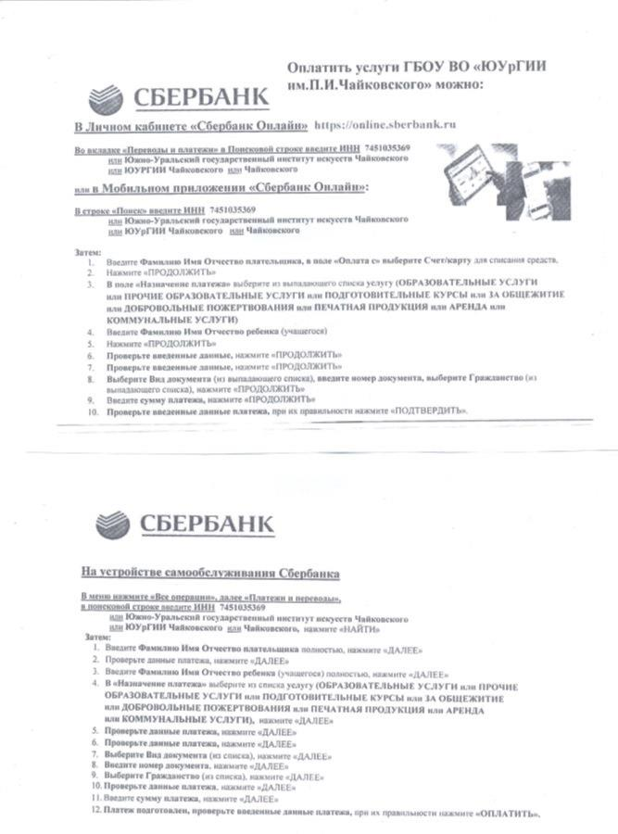

*ПРИЛОЖЕНИЕ 1*

**Заявка на участие в научно-практической конференции**

**«СМЫСЛЫ, ЦЕННОСТИ, НОРМЫ В БЫТИИ ЧЕЛОВЕКА,**

**ОБЩЕСТВА, ГОСУДАРСТВА»**

|  |  |
| --- | --- |
| *Сведения об авторе статьи* | |
| Фамилия, имя, отчество автора(полностью) |  |
| Ученая степень (если имеется) |  |
| Ученое звание (если имеется) |  |
| Место работы (юридическое наименование учебного заведения/организации) |  |
| Должность (с указанием кафедры. специальности для обучающихся) |  |
| Название статьи |  |
| Отрасль науки, в рамках которой публикуется статья |  |
| Заказываемая версия журнала/сборника (печатная или электронная) |  |
| Заказываемый Сертификат участника (да/нет) |  |
| Почтовый индекс и адрес для рассылки сборника (для иногородних) |  |
| E-mail автора |  |
| Контактный телефон автора |  |
| *Сведения о соавторе/научном руководителе* | |
| Фамилия, имя, отчество научного руководителя/соавтора (полностью) |  |
| Ученая степень (если имеется) |  |
| Ученое звание (если имеется) |  |
| Место работы (юридическое наименование учебного заведения/организации) |  |
| Должность (с указанием кафедры. специальности для обучающихся) |  |
| E-mail научного руководителя/соавтора |  |
| Заказываемая версия журнала/сборника для научного руководителя/соавтора (печатная или электронная) |  |
| Заказываемый Сертификат участника (да/нет) |  |
| Контактный телефон научного руководителя/соавтора |  |
| **Общее количество заказываемых экземпляров сборника** |  |

*ПРИЛОЖЕНИЕ 2*

**Образец оформления текста статьи**

|  |
| --- |
| Фамилия Имя Отчество автора (полностью),  уч. ст., уч. зв. (если имеются),  полное наименование учебного заведения/организации (юридическое), должность  E-mail:  страна, город,  **НАЗВАНИЕ СТАТЬИ**  *Аннотация.*  Текст.  *Ключевые слова:* ……………….. .  Full name of the author (in full),  academic article, academic star. (if available),  full name of educational institution/organization (legal), position  E-mail:  country, city  **ARTICLE TITLE**  *Annotation. Text.*  *Keywords: ..................................... .*  Текст текст текст текст [2, с. 10]. Текст текст текст текст текст текст…………………...... .  Текст текст………………………………………….. текст [1, с. 7]. Текст текст текст текст текст текст текст текст……………………….. текст……………………………… .  *Литература:*   1. Глазачев, С.Н. Экологическая культура мира – приоритет безопасности планеты [Текст] С.Н. Глазачев // Зеленый мир. – 2003. – № 9–10. – С. 17–20. 2. Мартынов, Г.И. Корпоративная культура [Текст] / Г.И. Мартынов. – Москва : Социс, 2010. – 76 с. 3. Мартынов, Г.И. Корпоративная культура [Электронный ресурс] / Г.И. Мартынов. – URL: <http://biblioclub.ru/index.php?page=book&id=87250> (Дата обращения: 11.10.2018).   *References:*   1. Glazachev, S.N. Ekologicheskaya kul'tura mira – prioritet bezopasnosti planety [Tekst] / S.N. Glazachev // Zelenyy mir. – 2003. – № 9–10. – S. 17–20. 2. Martynov, G.I. Korporativnaja kul'tura [Tekst] / G.I. Martynov. – Moskva : Sotsis, 2010. – 76 s. 3. Martynov, G.I. Korporativnaja kul'tura [`Elektronnyj resurs] / G.I. Martynov. – URL: http://biblioclub.ru/index.php?page=book&id=87250 (Data obraschenija: 11.10.2018). |